30 marzo
.. Continuiamo mission 4
Attività n. 1

Osserva, ascolta la traccia ( 2.8 nel file allegato) ascolta e ripeti
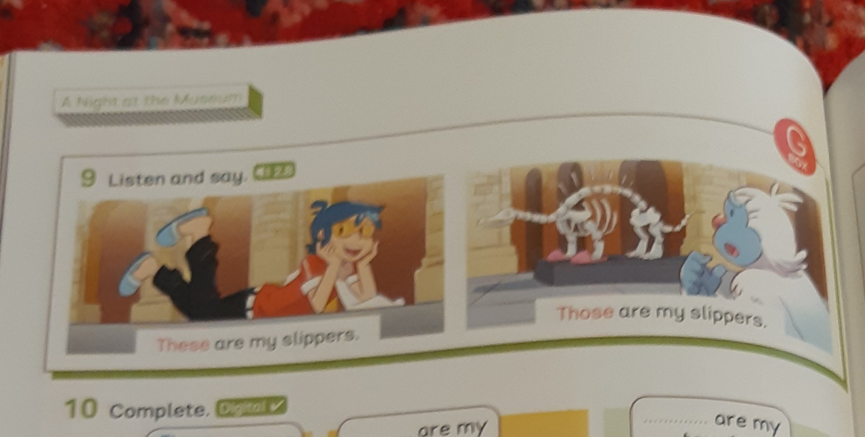

ATTIVITA’ N. 2
Leggi la storia, ascolta ( traccia 2.11. nel file allegato ) 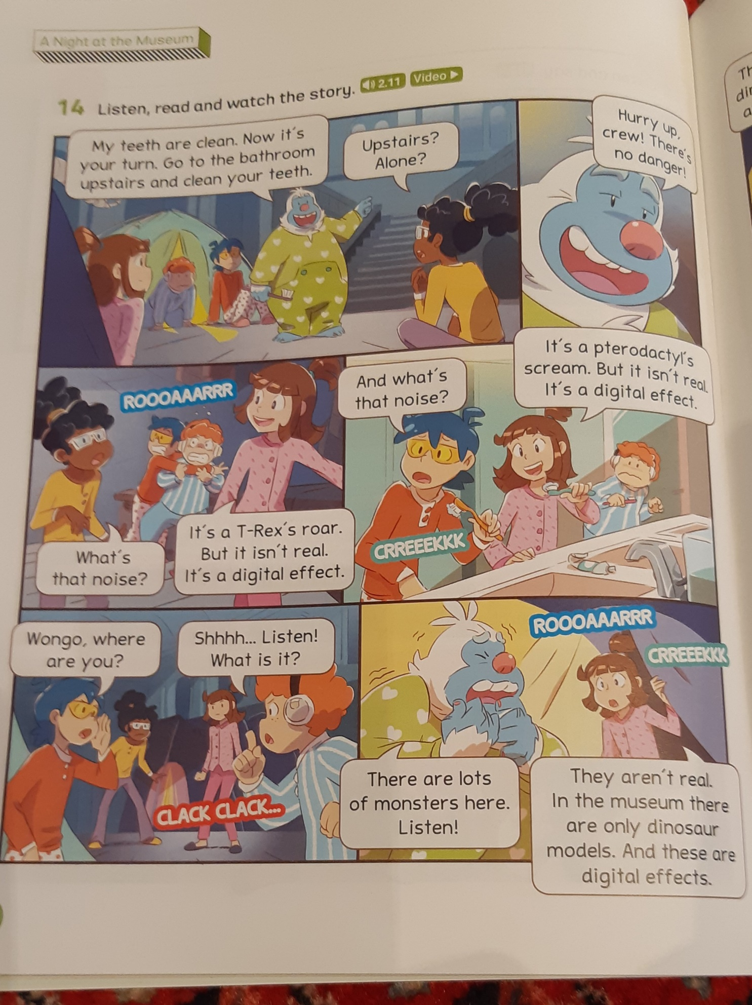

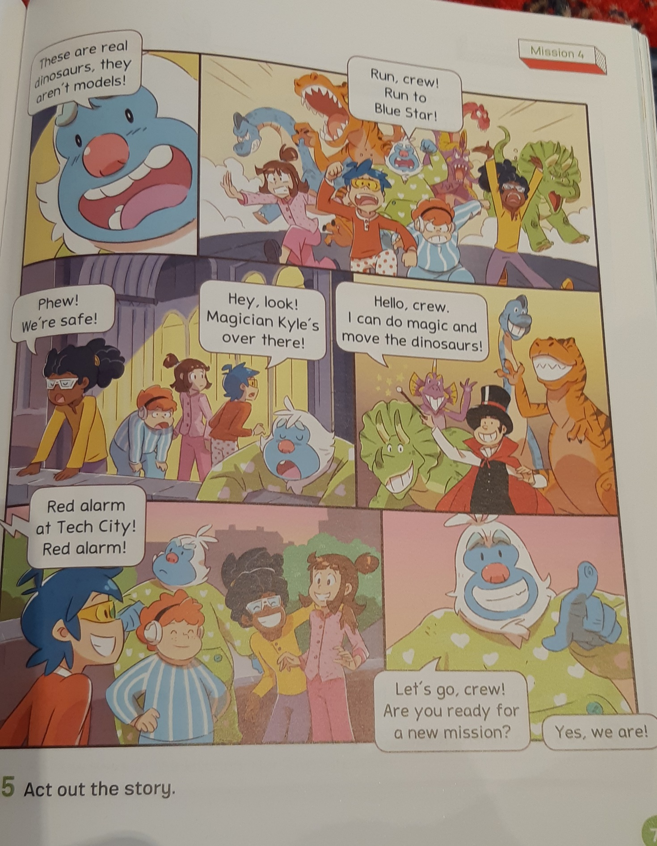

SVOLGI QUI L’ESERCIZIO

About the story .
Number the sentences

( metti il numero giusto vicino alle frasi dopo aver letto bene la storia )
THE KIDS ARE AT THE MUSEUM BASE CAMP 1 ( esempio)
THEY RUN TO BLUE STAR
THEY EAR A ROAR
LOTS OF DINOSAURS RUN AFTER THE KIDS
THEY GO UPSTAIRS ( Su per le scale ..sopra ) TO THE BATHROOM
THEY EAR A SCREAM (urlo)
THEY FLY BLUE STAR TO TECH CITY

ATTIVITA’ N. 3

AIUTATI CON I VOCABOLI CHE HAI COPIATO QUALCHE GIORNO FA E ANCHE CON LE IMMAGINI DEL LIBRO .
SCRIVI LA PAROLA GIUSTA VICINO ALLA DEFINIZIONE
SEGUI L’ESEMPIO
- 1 You use it to clean your teeth after breakfast, lunch and dinner .. toothbrusch

- 2 You use it when you have a shower if you don’t wont to wash your hair …

- 3 You use it to take a photo…

- 4 You use it to dry ( asciugare) yourself ( te stesso da solo ) after a shower …

- 5 You use ita t night when there isn’t ( non c’è) a lamp ….

- 6 You use it on ( ricorda ..sopra ) your toothbrush ----

- 7 You put all you need ( tutto ciò che ti serve ) to go on holiday in it …

- 8 You wear it afer a shower or a bath …

- 9 You wear ( indossi ) these to sleep ( per dormire ) …

- 10 You wear these on your feet ( piedi ) ha home ….

